Straatnaamgeving Kapelplein e.a.
Het college van burgemeester en wethouders van de gemeente Rotterdam,

Gelezen het voorstel van de directie Gebieden, Participatie en Stadsarchief, Cluster Dienstverlening van 29 oktober 2019 (str.n.cie. nummer D1910-992);

gelet op het ter zake ingekomen ambtsbericht van de Commissie van advies inzake straatnamen en gedenktekens, het advies van de gebiedscommissie Delfshaven ten aanzien van de punten I., II. en III., alsmede op de bepalingen van de Straatnamenverordening 2014;

besluit:

Te benoemen:
Het plein dat op de bijgevoegde tekening STR_2019-12 is aangeduid met het cijfer 1:
........................................................................................................................Kapelplein
In te trekken:
De verbinding op de bijgevoegde tekening STR_2019-12:
..........................................................................................................................Sint-Jobspad

Te bepalen dat dit besluit met ingang van heden van kracht wordt.
Aldus vastgesteld namens het college van burgemeester en wethouders van Rotterdam op 1 november 2019.
De wethouder Handhaving, Buitenruimte, Integratie en Samenleven,
Drs. B. Wijbenga-van Nieuwenhuizen

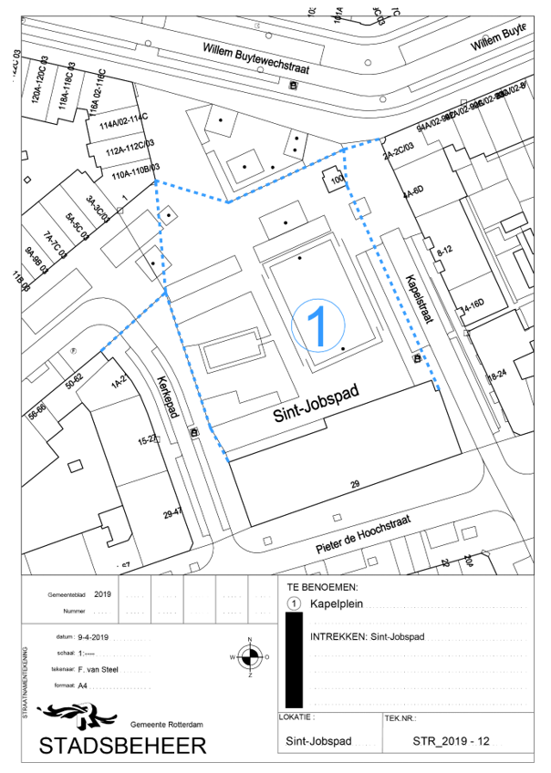

Toelichting:
De naam Kapelplein wordt al sinds 1976 in de volksmond gebruikt voor het plein dat tussen de Kapelstraat, Kerkepad en Willem Buytewechstraat in Delfshaven is ingeklemd. Het verzoek van een lid van Buurt Bestuurt Coolhaveneiland is om deze naam officieel vast te leggen. Hiervoor moet de naam Sint-Jobspad worden ingetrokken. Aan het Sint-Jobspad zijn geen adressen gevestigd. Er zijn reeds straten vernoemd naar Sint-Job op een andere locatie, waardoor het intrekken van de naam leidt tot minder verwarring voor bijvoorbeeld hulpdiensten.

Dit gemeenteblad 2019, nummer 159, is uitgegeven op 11 november 2019 en ligt op dins-, woens- en donderdagen van 9.00 tot 13.00 uur ter inzage bij het Bestuurlijk Informatiecentrum Rotterdam (BIR), locatie Wachtruimte Timmerhuis, Halve Maanpassage 1 (trap op, melden bij Informatiebalie)
(Zie ook: www.bis.rotterdam.nl – Regelgeving of Gemeentebladen chronologisch)

